–<< Ahlak ve İnsan >>–
İhsan Tekoğlu
─ “Ahlak” mı, “İman” mı ? ─

(Ahlak Yazıları : Özel)

Önsöz : (“Hoca” olmak kolaylaştı. Başına “takke” 1 geçiren, Kur’an’ı anlamadan ezberleyip “hafız” olan, herhangi bir camide görev alan, “müezzin” veya “imam” diye görevlendirilen ve hatta hacca gidip “hacı” denilen, yerine ve yaşına göre “sakal” bırakan, ne var ki “İslam”ın “İ”sini dâhi doğru dürüst bilmeyen her Allah kulu “Hoca oldu çıktı”. “Camiler” böyle, “Cemevleri” de böyle. Bir de bunlara “İlahiyatçı” geçinen, akademik kariyer sahibi olduğunu ileri süren “okumuş câhilleri” katarsanız ; ortada “Gerçek İslam” yerine, hurafelerle ve hikayelerle şekillendirilmiş “Uydurma İslam” diye yeni bir din bulursunuz. Hele hele bu yeni dini dünyalık ve geçimlik bir “meslek” hâline getirirseniz para koyacak küp bulamazsınız. (Yukarıda saydığım benzetmeler İslam’a sonradan yapılan ekleme ve çıkarma olarak bilinmeli ve anlaşılmalıdır. Bunlara “bid’at”, “İsrailiyat” ve “hurafe” denilir. İslam meslek değil, “ahlak” ve “iman” bütünlüğüdür. Bu iki değer yoksa, ortada “mü’min”, yâni “Gerçek Müslüman” yok demektir. Böyle bir ortamda “Çağdaş müşrikler ve çağdaş münafıklar” ortalığı boş bulur, İslam adına konuşur. Aşağıdaki bölümlerde bu görüşlere açıklık getirmeye çalışalım.)
Önce “Ahlak”, sonra “İman”
“İslam Dini”nin sahibi “Allah”tır. Hz. Muhammed bu dini insanlığa tebliğ edip açıklayan son “Elçi”dir. “Kur’an”, Yüce Allah’ın insanlığa gönderdiği kelamıdır. Kur’an’ın dili “Arapça”dır, anlamı “Rabça”dır. Kur’an’ı tanımayan, anlamayan, kulaktan dolma ve bir yönüyle de uydurma bilgilerle din alıp, din satan insan ; kesinlikle “Din Adamı” veya “Hoca” olamaz. (İşte yeryüzündeki müslümanların perişan hâli bu bozulma ve çürümeden ileri gelmektedir).
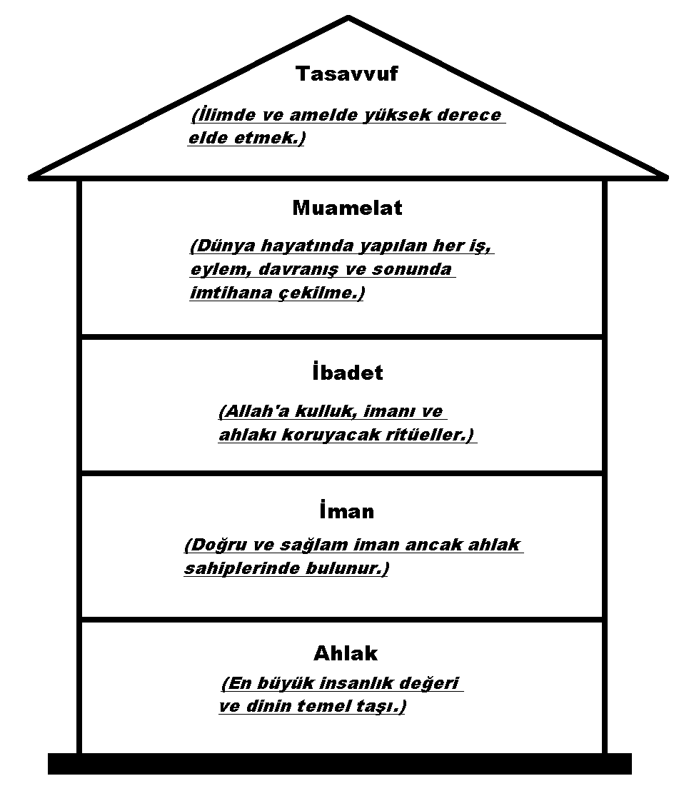

(Yukarıdaki çizelgede “İslam Binası”nın temeli ve katları görülmektedir. Bu binanın temeli, kolonları, kirişleri ve çatısı iyi oturtulmazsa ; bina en küçük bir sarsıntıda yıkılır gider. Korku ve çıkar kaygısı içine düşen “sözde bir müslüman” hangi katta oturursa otursun tepetaklak yere çakılır. Günümüzde İslam Binası iyi yapılandırılmadığı için yıkılmış ve müslümanlar enkaz altında kalmıştır. Yukarıdaki İslam Binası’nı iyi anlamak gerekir. Katları karıştırırsanız ; aklınız da karışır, “İslam Dairesi”nin dışına çıkarsınız. Katların açıklanması kısaca şöyledir) :

1― Ahlak : (Önce “ahlak” gelir. Peygamberimiz : “Din güzel ahlaktır. Ben güzel ahlakı tamamlamak için gönderildim” buyurmuştur. 2 Bu kutlu söz dinin temelidir. Resulallah “Model İnsan”dır. İslam’a giren ve gerçek iman ile şereflenen bir kimse Hz. Peygamber’i taklit etmeye kalkışmaz. Onu “örnek” alır. Esasen Yüce Allah : “Doğrusu Allah Resulü sizin için, Allah’ın ve Ahiret Günü’nün ödülünü uman ve Allah’ı sürekli hatırda tutan herkes için “güzel bir örnek”tir.” (Ahzab, 33/21) buyuruyor. Ayrıca : “Çünkü sen, muhteşem bir “ahlaka / yaratılışa” sahipsin.” (Kalem, 68/4) buyurmuş ve görevlendirdiği Peygamberin bu özelliği için örnek alınmasını emretmiştir. Hz. Aişe’nin Peygamberin ahlakını soran birisine : “Siz hiç Kur’an okumuyor musunuz ? Onun ahlakı Kur’an’dı” demesi işin özünü ve temelini anlatmaktadır. 3 (İlk müfessirlerden Hz. Peygamberimiz’in yeğeni “İbn. Abbas”ın tasnifine (sınıflandırmasına) göre din ; ahlak, akaid (iman), ibadet ve muamelattan meydana gelen dört katlı bir binadır.)
2― İman : (Karakteri bozuk bir kimse veya cahil bir insan ; önce iman ederse (ettiğini söylerse), onun imanı “taklidi” iman olur, iman ahlak temeline dayanmazsa çürük iman olur. İmanda esas “tahkiki” imandır. Taklit saptırır, tahkik (araştırma) doğru yola götürür. Yüce Allah’ın şu ayeti bu konunun özünü ve doğrusunu anlatır : “Bedeviler “iman ettik” dediler. De ki “iman etmiş değilsiniz, ama “teslim olduk” diyebilirsiniz. Çünkü iman henüz kalplerinize girmiş değil. Ama eğer Allah Resulü’ne uyarsanız, Allah amellerinizin (işlerinizin) zerresini eksiltmez. Çünkü Allah tarifsiz bir bağış, eşsiz bir merhamet sahibidir.” (Hucurat, 49/14) Allah’tan başka hiçbir kimse insandaki imanın eğrisini ve doğrusunu bilemez. Her ne kadar bazı iş ve ameller (davranışlar) imana dair bir işaret olsa da ; işin özünü ve gizli yönünü Allah bilir. (Önce “ahlak”, sonra “iman” derken, bu gerçekleri bilmek gerekir. Ahlaksız bir iman, insanı yerine göre “Münafık”, veya çıkar için bir insanoğluna taparsa “müşrik” yapar. Her türlü haramı yer-yutar, çalar-çırpar ve kendi fetvasını da kendisi verir. Kendi bankasını veya kendi devletini soyar.)
3― İbadet : (“İbadet” Allah’a kulluktur. Biz deriz ki, Yüce Allah’ın : “Yap dediğini yapmak, yapma dediğini yapmamak ibadettir.” (İbadet konusunu “Hadis” kaynakları ile anlamaya ve anlatmaya çalışalım) :
1― “Namaz dinin direğidir.” 5
2― “Zekât İslam’ın köprüsüdür.” 6
3― Yüce Allah : “Oruç, benim içindir. Onun mükafatını (ödülünü) ancak Ben veririm” buyurmuştur. 7
4― “Hac cihattır, umre nafiledir.” 8
5― Kelimei Şehadet : “Lâilahe illallah, Muhammeden Resulallah” demek ve bunu dil ile söyleyip kalb ile tasdik etmek ; Allah’ı, Peygamberi, Kur’an’ı ve İslam’ı kabul etmek demektir. (Bunlardan başka “İman Esasları”, yâni “Amentü” gelir. Bunlar Kur’an ve Hadislerle sabittir.)
6― “Çalışınız, herkes kendisi için yaratılmış olan şeye kolaylıkla ulaşır.” 9 (Çalışmak, helal yoldan kazanmak, başkalarına yük olmamak, yakınlara ve muhtaçlara yardım etmek ibadettir. Mü’min sadaka verir, münafık sadaka vermez.)

4- Muamelat : (“Muamelat” hayatın her anını kapsayan, her iş ve eylemin hesabını vermek olarak anlaşılmalıdır. İnsan şu ayetlerin ışığında yaşamalıdır. Çünkü insanın kalbinden geçenlerden tutun da, yaptığı her iş, söylediği her söz yazıcı melekler tarafından kayda geçirilir. “Amel Defterleri”ne yazılır. Ahirette kurulacak “Yüce Divan”da bu defterler açılır ve insanlar o defterlere göre sorgulanıp yargılanır. Amel Defteri için Yüce Allah şöyle buyuruyor : “İnsanın sağında ve solunda oturan yazıcı iki melek, onun yaptıklarını yazmaktadır. / İnsan hiçbir söz söylemez ki, yanında onu gözetleyen ve her sözünü kayda geçiren hazır bir melek bulunmasın.” (Kaf, 50/17,18) Aslında insan için iman etmek bir başlangıçtır. “Kelimei Şehadet”i isteyerek ve kalben inanarak ; söyleyen herkes müslümandır. Ne var ki Hz. Peygamberimizin : “Dünya ahiretin tarlasıdır. Burda ne ekersen, orda onu biçersin.” 10 buyurduğu gibi ; dünyada ekilen ekinlerin cinsine göre, ahirette sorgu ve yargı yapılır. İyi tohum ekenler kurtulur. Kötü tohum ekenler ateşe atılır. İşte muamelat budur. İnsan kontrol altındadır. Her an devamlı denetlenir ve sınanır. “İnsanlar yalnızca “İman ettik” demekle, sınanıp denenmeden bırakılacaklarını mı sanıyorlar ?” (Ankebut, 29/2) Muamelat hayatın her anını kapsar. (Bir adamın muamelatı bozuksa ; onun ahlakı, imanı, ibadeti de bozuktur.)
5- Tasavvuf ve Tarikat : (Yukarıdaki dört ana maddenin (katın) özünü, sözünü ve ruhunu bilmeyen bir insan ; bir sarık ve bir cüppe ile “tarikat ve tasavvuf ehli” oluyor. Gerçekten bu işe şaşmak lazım. O tiplere ve onların çağırdıkları yola girenlere acımak gerekir. İlim düzeyi yüksek olmayan bir kimse tasavvuf ve tarikat ehli olamaz. Günümüzde câhil veya okumuş (!) birçok insan bu yollarla küplerini doldurmaktadır. (Yazıklar olsun !)
Sonsöz : (“İslam Binası” budur. Gerisi aldanma, aldatılma ve aldatmadır. Sonsözü Hz. Peygamber Efendimize bırakalım : “Müftüler sana fetva verseler de, sen kalbine danış.” 11 (İman ahlaksız olursa ; günümüz müslümanlarının içine düştüğü durum meydana gelir. Ahlaksız iman bir gün gelir insanı yoldan çıkarır. Ahlak ve iman bir arada ve sağlam olursa ; insan kurtuluşa erer. Doğrusunu Allah bilir.)

İstanbul - 23 Ocak 2015 İhsan Tekoğlu
www.ihsantekoglu.com
ihsan_tekoglu@hotmail.com
Dipnot ve Kaynakça :

1- Takke, (Takke özel bir din kıyafeti değildir. Yahudilik, Hristiyanlık ve hatta Budistlikte de takke takılır. Takkeye, sarığa değil kafanın içine bakmak gerekir.)
2- Hadis, (Ahmed b. Hanbel, III. 381/Muvatta, Hüsn’ül Huluk,18)
3- Ahmed bin Hanbel, (VI, 91)
4- Mustafa İslamoğlu, (Hayat Kitabı KUR’AN / Gerekçeli Meal-Tefsir, s.117, dipnot : 6, el-hulk)
5- Hadis, (Münâvî, Feyzü’l-Kadir, IV.cilt 248)
6- Hadis, (Keşfü’l -Hafâ, 439 (1416)
7- Hadis, (Buhari, Savm, 2)
8- Hadis, (İbn Mace, Menâsik, 44)
9- Hadis, (Buhari, Kader, 4)
10- Hadis, (Keşfü’l -Hafâ, I.cilt 495 (1320)
11- Hadis, (Ahmed b. Hanbel, 4, 228)
